

**Documento de Arquitetura**

Grupo Helpµ

**Limeira**

**2016**

|  |  |  |  |
| --- | --- | --- | --- |
| Histórico de revisões | | | |
| Revisão | Data | Autor | Descrição |
| 1.1.1 | 25/08/16 | Bruno A. C. da Silva/Tales Abdo/Geovana Marinello | Criar e Estruturar Documento |
| 1.1.2 | 25/08/16 | Bruno A. C. da Silva/Tales Abdo/Geovana Marinello | Introdução do Sumário |
| 1.1.3 | 29/08/16 | Tales Abdo dos Santos | Inserção dos casos de uso textuais |
| 1.1.4 | 30/08/16 | Geovana Marinello Palomo | Refinamento dos casos de uso textuais e refinamento de paginação |
| 1.1.5 | 30/08/16 | Bruno A. C. da Silva/Tales Abdo/Geovana Marinello | Diagrama de Domínio |

Sumário

1. Diagramas 4

1.1.Diagrama de Domínio 4

1.2.Diagrama de Classes 4

1.3.Diagrama de Sequência 4

1.4.Diagrama de Caso de Uso: 4

2. Casos de uso Textuais 6

1. Diagramas

1.1.Diagrama de Domínio:

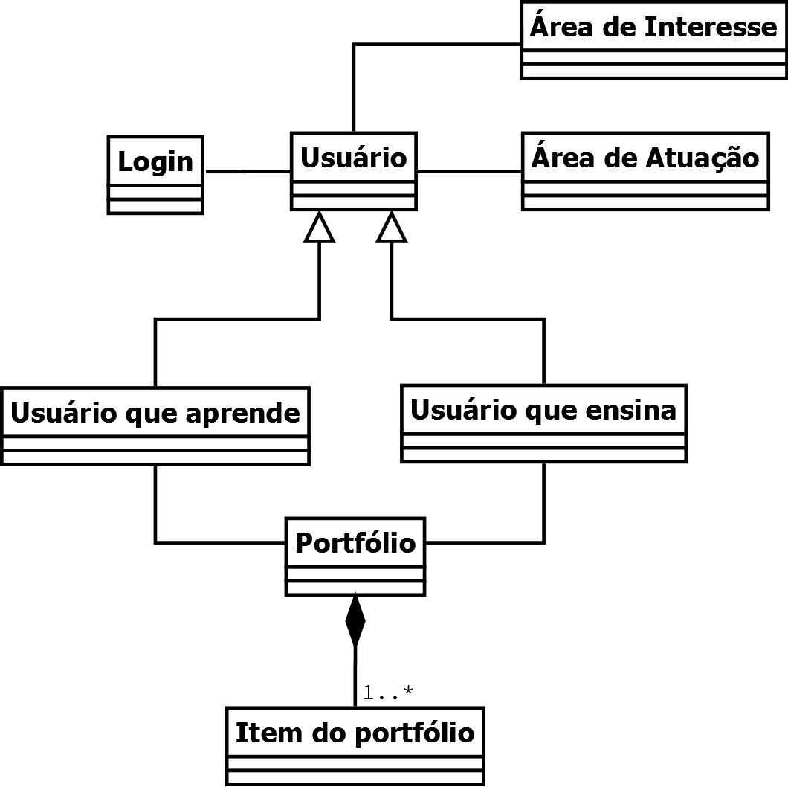

1.2.Diagrama de Classes

1.3.Diagrama de Sequência

1.4.Diagrama de Caso de Uso:

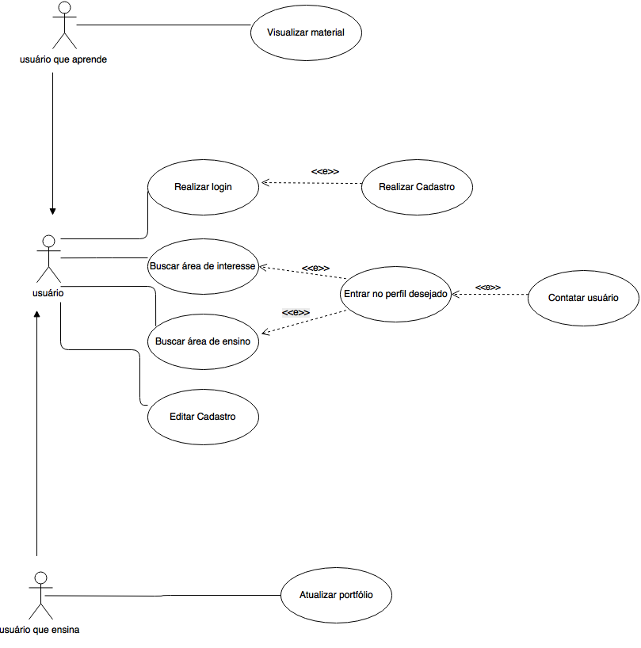

1. Casos de uso Textuais

|  |  |
| --- | --- |
| **Identificador** | UC1 |
| **Nome** | Visualizar material |
| **Autores** | Geovanna Marinello |
| **Prioridade** | Alta prioridade |
| **Criticalidade** | Média prioridade |
| **Fonte** | Ana Guijarro  Luís Ricardo Ferraz |
| **Responsável** |  |
| **Descrição** | Após o usuário realizar o cadastro e assim o login no sistema, ele fará uma filtragem de seu interesse e assim poderá visualizar todo o material |
| **Atores** | Usuário que Aprende |
| **Pré-Condições** | É necessário que o usuário já tenho um cadastro no software |
| **Resultado** | O usuário consegue uma lista de materiais que solicitou e seus dados ficam atualizados. |
| **Cenário Principal** | 1. Sistema exibe o perfil do usuário  2. Usuário clica no botão de pesquisa  3. Usuário seleciona os filtros que deseja  4. Sistema exibe o perfil dos usuários que disponibilizam os materiais  5. Usuário escolhe o perfil desejado  5. Usuário visualiza o material |
| **Cenários Alternativos** | * 1. Usuário não seleciona nenhum filtro   2. Sistema exibe uma mensagem solicitando ao usuário a seleção de algum filtro |

|  |  |
| --- | --- |
| **Identificador** | UC2 |
| **Nome** | Realizar login |
| **Autores** | Geovanna Marinello |
| **Prioridade** | Alta prioridade |
| **Criticalidade** | Média criticalidade |
| **Fonte** | Ana Guijarro  Luís Ricardo Ferraz |
| **Responsável** |  |
| **Descrição** | Após a realização do cadastro, o login será feito com o usuário e senha para acesso ao perfil do mesmo |
| **Atores** | Usuário |
| **Pré-Condições** | É necessário a realização do cadastro do usuário |
| **Resultado** | O usuário tem total acesso ao sistema e é direcionado a sua tela de perfil |
| **Cenário Principal** | 1. O sistema apresenta a tela de login  2. O acesso é realizado por meio do usuário e senha |
| **Cenários Alternativos** | * 1. O usuário digita login ou senha incorretos   2. O sistema apresenta uma mensagem de usuário e senha incorretos |

|  |  |
| --- | --- |
| **Identificador** | UC3 |
| **Nome** | Realizar cadastro |
| **Autores** | Geovanna Marinello |
| **Prioridade** | Alta prioridade |
| **Criticalidade** | Alta criticalidade |
| **Fonte** | Ana Guijarro  Luís Ricardo Ferraz |
| **Responsável** |  |
| **Descrição** | No primeiro acesso ao sistema o usuário deverá realizar seu cadastro para efetuar login |
| **Atores** | Usuário |
| **Pré-Condições** | O usuário deve abrir o sistema |
| **Resultado** | É necessário o preenchimento de todos os campos obrigatórios do cadastro, e assim ter acesso ao sistema e seu perfil |
| **Cenário Principal** | 1.O usuário faz seu primeiro acesso ao sistema  2.O usuário escolhe a opção de cadastro  3.O usuário realiza o preenchimento do formulário e assim realiza o cadastro |
| **Cenários Alternativos** | * 1. O usuário não preenche um campo obrigatório do formulário   2. O sistema apresenta uma mensagem para o preenchimento dos campos obrigatórios |

|  |  |
| --- | --- |
| **Identificador** | UC4 |
| **Nome** | Buscar área de interesse |
| **Autores** | Bruno Antunes |
| **Prioridade** | Alta prioridade |
| **Criticalidade** | Alta criticalidade |
| **Fonte** | Ana Guijarro  Luís Ricardo Ferraz |
| **Responsável** | Sistema (o sistema filtra de acordo com a requisição do usuário) |
| **Descrição** | Assim que o usuário indicar a(s) área(s) de interesse pela(s) qual(is) a filtragem deve ser feita, o sistema deverá filtrar todos os perfis que tem interesse naquela determinada área digitada pelo usuário e disponibilizar o acesso a todos eles |
| **Atores** | Usuário |
| **Pré-Condições** | Usuário precisa estar logado no sistema |
| **Resultado** | Lista com resultados da busca feita pelo sistema a partir do(s) filtro(s) selecionado(s) pelo usuário |
| **Cenário Principal** | 1.O usuário, depois de logado no sistema, determina certa(s) área(s) de interesse pela(s) qual(is) ele deseja filtrar os perfis  2. a partir dai, o sistema fornece os perfis das pessoas que tem interesse em aprender essa área. |
| **Cenários Alternativos** | 1.1 O usuário tenta fazer a busca por área de interesse sem indicar alguma área para que o sistema filtre os perfis  1.2 O sistema exibirá a seguinte mensagem:  “Selecione um filtro” |

|  |  |
| --- | --- |
| **Identificador** | UC5 |
| **Nome** | Buscar área de ensino |
| **Autores** | Bruno Antunes |
| **Prioridade** | Alta prioridade |
| **Criticalidade** | Alta criticalidade |
| **Fonte** | Ana Guijarro  Luís Ricardo Ferraz |
| **Responsável** | Sistema (o sistema filtra de acordo com a requisição do usuário) |
| **Descrição** | Assim que o usuário indicar a(s) área(s) de ensino pela(s) qual(is) a filtragem deve ser feita, o sistema deverá filtrar todos os perfis que ensinam aquela determinada área digitada pelo usuário e disponibilizar o acesso a todos eles |
| **Atores** | Usuário |
| **Pré-Condições** | Usuário precisa estar logado no sistema |
| **Resultado** | Lista com resultados da busca feita pelo sistema a partir do(s) filtro(s) selecionado(s) pelo usuário. |
| **Cenário Principal** | 1.O usuário, depois de logado no sistema, determina certa(s) área(s) de ensino pela(s) qual(is) ele deseja filtrar os perfis  2. a partir dai, o sistema fornece os perfis das pessoas que ensinam essa área. |
| **Cenários Alternativos** | 1.1 O usuário tenta fazer a busca por área de ensino sem indicar alguma área para que o sistema filtre os perfis  1.2 O sistema exibirá a seguinte mensagem:  “Selecione um filtro” |

|  |  |
| --- | --- |
| **Identificador** | UC6 |
| **Nome** | Entrar no perfil desejado |
| **Autores** | Bruno Antunes |
| **Prioridade** | Alta prioridade |
| **Criticalidade** | Alta criticalidade |
| **Fonte** | Ana Guijarro  Luís Ricardo Ferraz |
| **Responsável** | Sistema (o sistema filtra de acordo com a requisição do usuário) |
| **Descrição** | Assim que o sistema retornar o resultado da filtragem feita pelas buscas por interesse/ensino, o usuário poderá ter acesso a todos os perfis encontrados, e fica a seus critério acessá-los ou não |
| **Atores** | Usuário |
| **Pré-Condições** | Usuário precisa ter filtrado os perfis ou por interesse ou por ensino |
| **Resultado** | Usuário redirecionado para a página de perfil que foi selecionada por ele após a busca e visualização dos dados da respectiva página acessada |
| **Cenário Principal** | 1. Usuário filtra os perfis por determinada(s) área(s) de interesse/ensino  2. O sistema retorna uma lista com pessoas relacionadas à essa(s) área(s)  3. Em seguida, o usuário seleciona algum perfil no qual deseja entrar e o sistema redireciona-o |
| **Cenários Alternativos** | Não há cenários alternativos para esse caso de uso |

|  |  |
| --- | --- |
| **Identificador** | UC7 |
| **Nome** | Contatar usuário |
| **Autores** | Bruno Antunes |
| **Prioridade** | Alta prioridade |
| **Criticalidade** | Alta criticalidade |
| **Fonte** | Ana Guijarro  Luís Ricardo Ferraz |
| **Responsável** | Usuário |
| **Descrição** | Assim que o usuário estiver dentro de um perfil que ele selecionou abrir, o mesmo terá a opção de estabelecer contato com a pessoa do perfil em que ele está para uma possível troca de material ou informações sobre determinada área do conhecimento |
| **Atores** | Usuário |
| **Pré-Condições** | Usuário precisa estar na página (perfil) de algum outro usuário para poder obter algum meio de contato |
| **Resultado** | Usuário tem meio para se comunicar com outro usuário que ensina ou tem interesse em aprender uma determinada área |
| **Cenário Principal** | 1. O usuário, uma vez dentro da página de perfil de outro usuário que foi selecionado por ele, pega as informações de contato que estarão disponíveis nesse mesmo perfil  2. Usuário estabelece comunicação, caso queira. |
| **Cenários Alternativos** | Não há cenários alternativos para esse caso de uso |

|  |  |
| --- | --- |
| **Identificador** | UC8 |
| **Nome** | Editar cadastro |
| **Autores** | Tales Abdo |
| **Prioridade** | Baixa prioridade |
| **Criticalidade** | Média criticalidade |
| **Fonte** | Ana Guijarro  Luís Ricardo Ferraz |
| **Responsável** |  |
| **Descrição** | Usuário atualiza seus dados cadastrais/pessoais |
| **Atores** | Usuário |
| **Pré-Condições** | É necessário que o usuário já tenho um cadastro no software e esteja logado no sistema |
| **Resultado** | Os dados do usuário ficam atualizados e continuidade da execução software |
| **Cenário Principal** | 1.Sistema exibe o perfil do usuário  2.Usuário clica no botão configurações  3.Usuário entra na interface de edição de cadastro  4. Usuário edita seus dados como quer  5.Usuário confirma a edição clicando no botão "Confirmar" |
| **Cenários Alternativos** | 1.1.O usuário digita um valor não válido para algum campo  1.2.O sistema volta para o passo 3. |

|  |  |
| --- | --- |
| **Identificador** | UC9 |
| **Nome** | Atualizar portfólio |
| **Autores** | Tales Abdo |
| **Prioridade** | Baixa prioridade |
| **Criticalidade** | Média criticalidade |
| **Fonte** | Ana Guijarro  Luís Ricardo Ferraz |
| **Responsável** |  |
| **Descrição** | Usuário atualiza seu portfólio com informações profissionais ou qualquer coisa que julgue necessária |
| **Atores** | Usuário que ensina |
| **Pré-Condições** | É necessário que o usuário já tenho um cadastro no software e esteja logado no sistema |
| **Resultado** | Os dados do usuário ficam atualizados e continuidade da execução software |
| **Cenário Principal** | 1.Sistema exibe o perfil do usuário  2.Usuário clica no botão portfólio  3.Usuário escolhe a opção "Adicionar"  4.Usuário adiciona algo ao seu portfólio  5.Usuário clica no botão “Adicionar”  6.Usuário imcrementa seu portfólio |
| **Cenários Alternativos** | 1.1.Sistema exibe o perfil do usuário  1.2.Usuário clica no botão portfólio  1.3.Usuário escolhe a opção "Excluir"  1.4.Usuário escolhe o que será excluído  1.5.Usuário clica no botão “Excluir”  1.6.Usuário exclui algo do seu portfólio |